

Základní škola a Střední škola CREDO, o.p.s.

Číslo projektu: CZ.1.07/1.4.00/21.2963

Kostra člověka
Výukový materiál č.: VY_INOVACE_32_10_Kostra člověka

Vypracoval: Mgr. Ondřej Vraj

Určeno pro 8. ročník ZŠ praktické
Vzdělávací oblast: Člověk a příroda
Vzdělávací obor: Přírodopis
Tematický okruh: Přírodopis pro 8. ročník ZŠ praktické
Vytvořeno dne: 20. 2. 2012
Odpilotováno ve výuce dne: 21. 2. 2012
Anotace: Výukový materiál určený k výuce látky o kosterní soustavě člověka a následnému zopakování probírané látky. Druhá část je vytvořena jako pracovní listy určené k vytištění a individuální práci žáků.

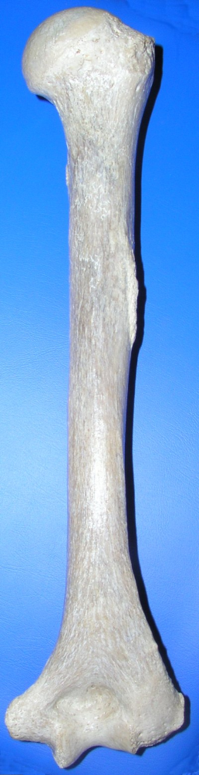
Kostra, kosti a jejich spojení

Kostra tvoří pevnou a zároveň pohyblivou oporu těla. Skládá se z kostí. Rozeznáváme kosti dlouhé, krátké, ploché a drobné.

obr. 1: dlouhá kost
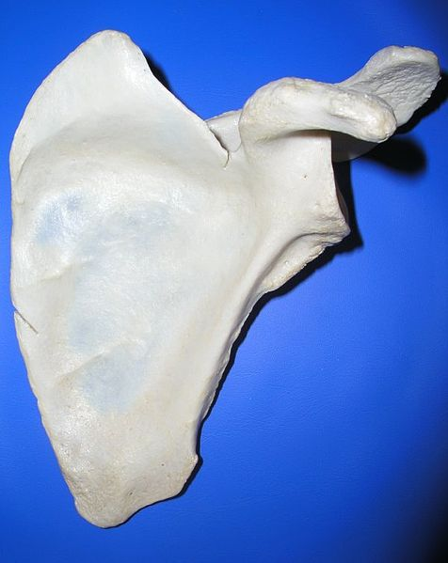

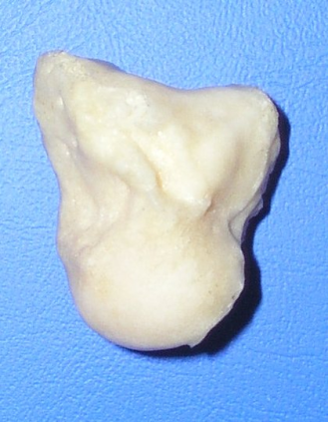

obr. 2: plochá kost obr. 3: krátká kost

Kost je kryta obalem – okosticí. Povrchovou vrstvu vlastní kosti tvoří hutná hmota vytvořená z husté kostní tkáně. V koncových částech dlouhých kostí, které se nazývají hlavice kostí, a v plochých kostech je tkáň houbovitá. Uvnitř dlouhých kostí je dutina, vyplněná měkkou kostní dření. Tvoří se v ní bílé a červené krvinky.
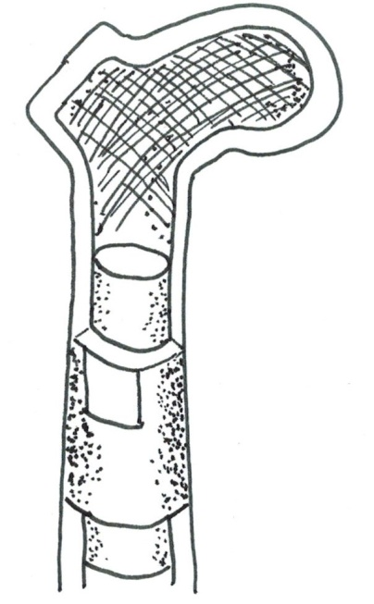

houbovitá kostní tkáň

hutná hmota

kostní dřeň

okostice
obr. 4: Stavba kosti

Kosti jsou nejčastěji spojeny klouby. Rozeznáváme klouby jednoduché, v nichž se spojují dvě kosti (kloub ramenní), a složité, které spojují více kostí (kloub kolenní). Kloubní plochy jsou opatřeny chrupavčitými povlaky, které zmenšují tření a tlumí náraz. Každá kloub má kloubní pouzdro.
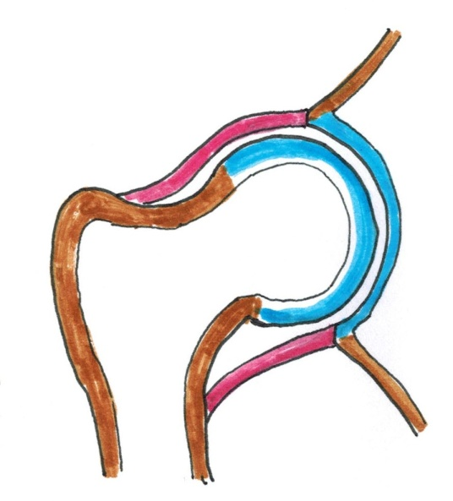

chrupavka

kloubní pouzdro

kloubní dutina

Obr. 5: Stavba kloubu

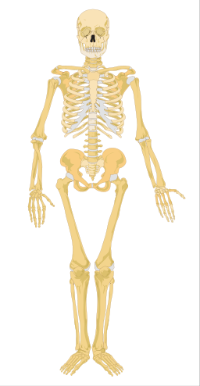

obr. 6: Lidská kostra

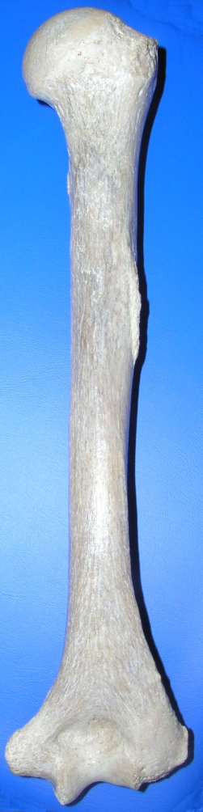
Úkoly:
1. Pojmenuj správně druhy kostí:

…………………………………………

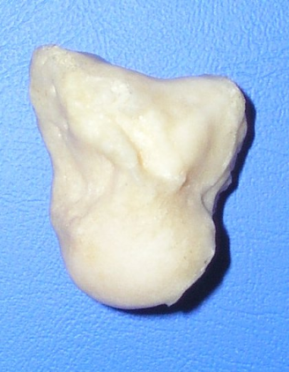

…………………………………….. ………………………………….

2. Na obrázku lidské kostry vyznač kost dlouhou, kost plochou a kost krátkou.
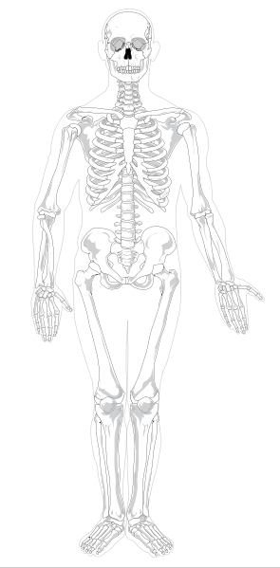

3. Vylušti tajenku:

1.
2.
3.
4.
5.
6.
7.
8.

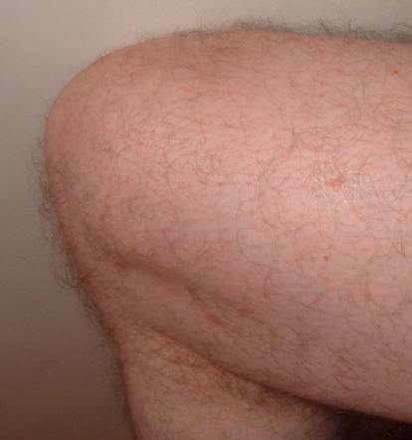
1. Pojmenuj kloub na obrázku:

obr.7

2. Část kostry v hlavě
3. Pohyblivé spojení kostí
4. Základní část kostry
5. Z čeho se skládá páteř?
6. Koncová část dlouhé kosti
7. Horní končetiny
8. Vnitřní část kosti, v níž vznikají krvinky

Vyluštění tajenky:
1. |  |  |  | K | O | L | E | N | O
2. |  | L | E | B | K | A
3. |  |  | K | L | O | U | B
4. |  |  | K | O | S | T
5. | O | B | R | A | T | L | E
6. | H | L | A | V | I | C | E
7. |  |  | R | U | C | E
8. |  |  | D | Ř | E | Ň

Zdroje:

KROULÍKOVÁ, Jarmila; KROULÍK, Josef. Přírodopis pro osmý ročník zvláštní školy. Praha: Septima, 1995, ISBN 80-85801-36-1.

obr. 1: File:Humerus post.jpg. Wikimedia Commons [online]. 7. 3. 2005 [cit. 2012-02-20]. Dostupné z: http://commons.wikimedia.org/wiki/File:Humerus_post.jpg
obr. 2: File:Scapula ant.jpg. Wikimedia Commons [online]. 24. 2. 2005 [cit. 2012-02-20]. Dostupné z: http://commons.wikimedia.org/wiki/File:Scapula_ant.jpg
obr. 3: File:Capitatum post.jpg. Wikimedia Commons [online]. 11. 4. 2005 [cit. 2012-02-20]. Dostupné z: http://commons.wikimedia.org/wiki/File:Capitatum_post.jpg
obr.4: vlastní tvorba autora
obr. 5: vlastní tvorba autora
obr. 6: HÄGGSTRÖM, Mikael. File:Human skeleton front.svg - no labels.svg. Wikimedia Commons [online]. 23. 11. 2008 [cit. 2012-02-20]. Dostupné z: http://commons.wikimedia.org/wiki/File:Human_skeleton_front.svg_-_no_labels.svg
obr.7: ARNOLDREINHOLD. File:Knee.agr.jpg. Wikimedia Commons [online]. 3. 8. 2005 [cit. 2012-02-20]. Dostupné z: http://commons.wikimedia.org/wiki/File:Knee.agr.jpg?uselang=cs

